Необходимо изучить представленный учебный материал и ответить на вопросы в конце задания, а также ответить на представленные вопросы и тесты . Ответы выслать преподавателю Филиппову В.Н на Viber 89504345857.
Также ответы можно присылать на электронную почту: valera.filippov.2018@mail.ru
Задание рассчитано на 4 часа
1.Введение.
Сцепление служит для кратковременного разъединения двигателя от трансмиссии при переключении передач и плавного их соединения при трогании трактора или автомобиля с места.
На тракторах, автомобилях и комбайнах используют фрикционное сцепление. Его работа основана на применении сил трения. В качестве трущихся поверхностей служат диски, изготовленные из материала с высоким коэффициентом трения. В зависимости от передаваемого вращающего момента необходимо применять разное число трущихся элементов, поэтому сцепление может быть одно-, двух- и многодисковым.

2. Однодисковое сцепление.
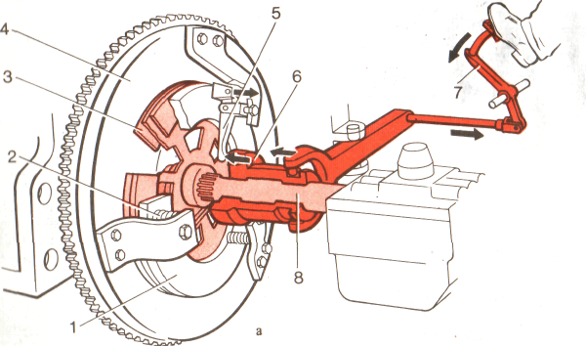

Рисунок 1.
На рисунке 1 представлена схема работы такого сцепления. Ведущий (нажимной) диск соединён с маховиком 4, а ведомый 3 посажен на валу 8 коробки передач. Маховик одновременно выполняет функцию ведущего диска.
Между нажимным диском и кожухом сцепления (опорным диском) по окружности размещены пружины 2, зажимающие ведомый диск между нажимным диском и маховиком. В результате трения, возникающего между ними, вращающий момент передаётся от двигателя на ведущий вал 8 коробки передач.
Сцепление управляется механизмом выключения. Выжимной подшипник 6 перемещается с помощью вилки и тяги от педали 7. Подшипник нажимает на внутренние концы рычажков 5, а наружные отводят нажимной диск от ведомого, и сцепление выключается. Когда педаль отпускают, нажимной диск под действием пружины 2 прижимает ведомый диск к маховику- сцепление включается. Плавность включения обеспечивается за счёт начального проскальзывания дисков до момента полного прижатия одного к другому. Сцепление описанного типа называется сухим, постоянно замкнутым.

Однодисковое сцепление автомобиля изображено на рисунке 2.
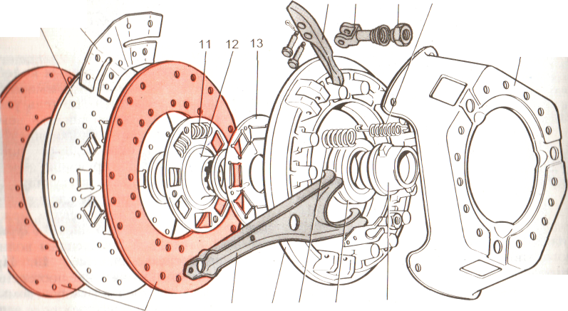
14 15 16 17 18
24 23 22 21 20 19

Рисунок 2.

Ведущую часть сцепления составляют кожух 18 и нажимной диск 22, приливы которого плотно входят в три прямоугольных прорези кожуха. Вращающий момент двигателя передаётся от маховика через болты крепления кожуху, а через него- нажимному диску.
Ведомой частью сцепления служит ведомый диск 9 с приклёпанными к нему с обоих сторон кольцевыми фрикционными накладками 24 из прессованной асбестовой крошки для увеличения трения между дисками при включённом сцеплении. Во избежания поломок и предотвращения передачи угловых колебаний от двигателя на валы трансмиссии в сцеплении предусмотрен гаситель угловых (крутильных) колебаний- демпфер. Он представляет собой ступицу 12 и пластину демпфера 13, в окна которой и окна ведомого диска заложены (спиральные) пружины 11, передающие вращения от диска на ступицу. Для плавного включения сцепления при постепенном отпускании педали между задней частью ведомого диска и фрикционной накладкой приклёпаны волнистые пружинные пластины 10. При включении сцепления они постепенно выпрямляются и трение между ведомым диском и рабочими поверхностями ведущего диска, и маховика плавно увеличивается.
Ведомый диск зажат между нажимным диском 22 и маховиком пружинами 21. Для выключения сцепления служат: отжимные рычаги 14 с вилкой 15, регулировочная гайка 16, оттяжная пружина 17, выжимной подшипник 20 со ступицей 19, нажимная пружина 21 и вилка выключения сцепления 23. Все детали сцепления прикрепляются к маховику при помощи кожуха 18.

Однодисковое сцепление трактора изображено на рисунке 3 (МТЗ-80, 82).
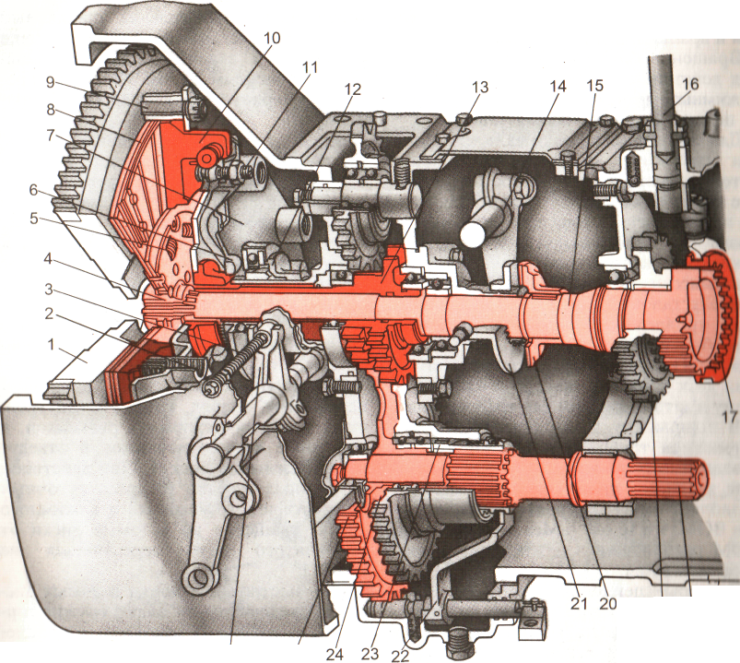
26 25
Рисунок 3.
Оно состоит из ведущих и ведомых частей и механизма выключения. В ведущую часть входят маховик 1 двигателя и нажимной диск 10, а в ведомую- ведомый диск 8 и вал 15 трансмиссии.
Нажимной диск тремя выступами заходит в пазы опорного диска 7, закреплённого на маховике болтами 9. На выступах отжимного диска осями крепятся отжимные рычажки 6. Между опорным и нажимным дисками установлены в стаканах двенадцать пружин 2, которые через ведущий диск прижимают ведомый диск к маховику.
Ведомый диск состоит из ступицы 4, стального диска, двух приклёпанных к нему фрикционных накладок и демпферных пружин 5, гасящих крутильные колебания. Ведомый диск демпферными пружинами соединён со ступицей 4, внутри которой нарезаны шлицы, она надевается на шлицы вала трансмиссии и вращается с ним.
При нажатии на педаль сцепление выключается.
Для быстрой остановки вала трансмиссии сцепление снабжено тормозком, который уменьшает торцевое изнашивание зубьев коробки передач при их переключении. Ведущий диск 20 тормозка с приклеенной фрикционной накладкой жёстко установлен на валу трансмиссии. Скользящий диск 21 тормозка установлен на шлицах неподвижного кронштейна. Управление тормозком сбалансировано с управлением сцеплением. При выключении сцепления скользящий диск тормозка прижимается к ведущему и затормаживает вал трансмиссии.
В шлицах ступицы опорного диска 7 установлен трубчатый вал 13 независимого привода ВОМ. Он выполнен заодно с двумя шестернями, что позволяет иметь на тракторе две скорости ВОМ. Механизм привода ВОМ расположен в нижней части корпуса сцепления.
3- шланг маслёнки; 9- палец; 11- регулировочный винт; 12- выжимной подшипник; 13- ведущий вал привода ВОМ; 14- вилка тормозка; 16- рычаг включения понижающего редуктора; 17- зубчатая муфта; 18- вал привода ВОМ; 19- ведущая шестерня понижающего редуктора; 22- вилка включения ВОМ; 23- соединительная муфта; 24 и25- шестерни привода ВОМ второй и первой ступеней; 26- вилка выключения сцепления.
3. Двухдисковое сцепление.

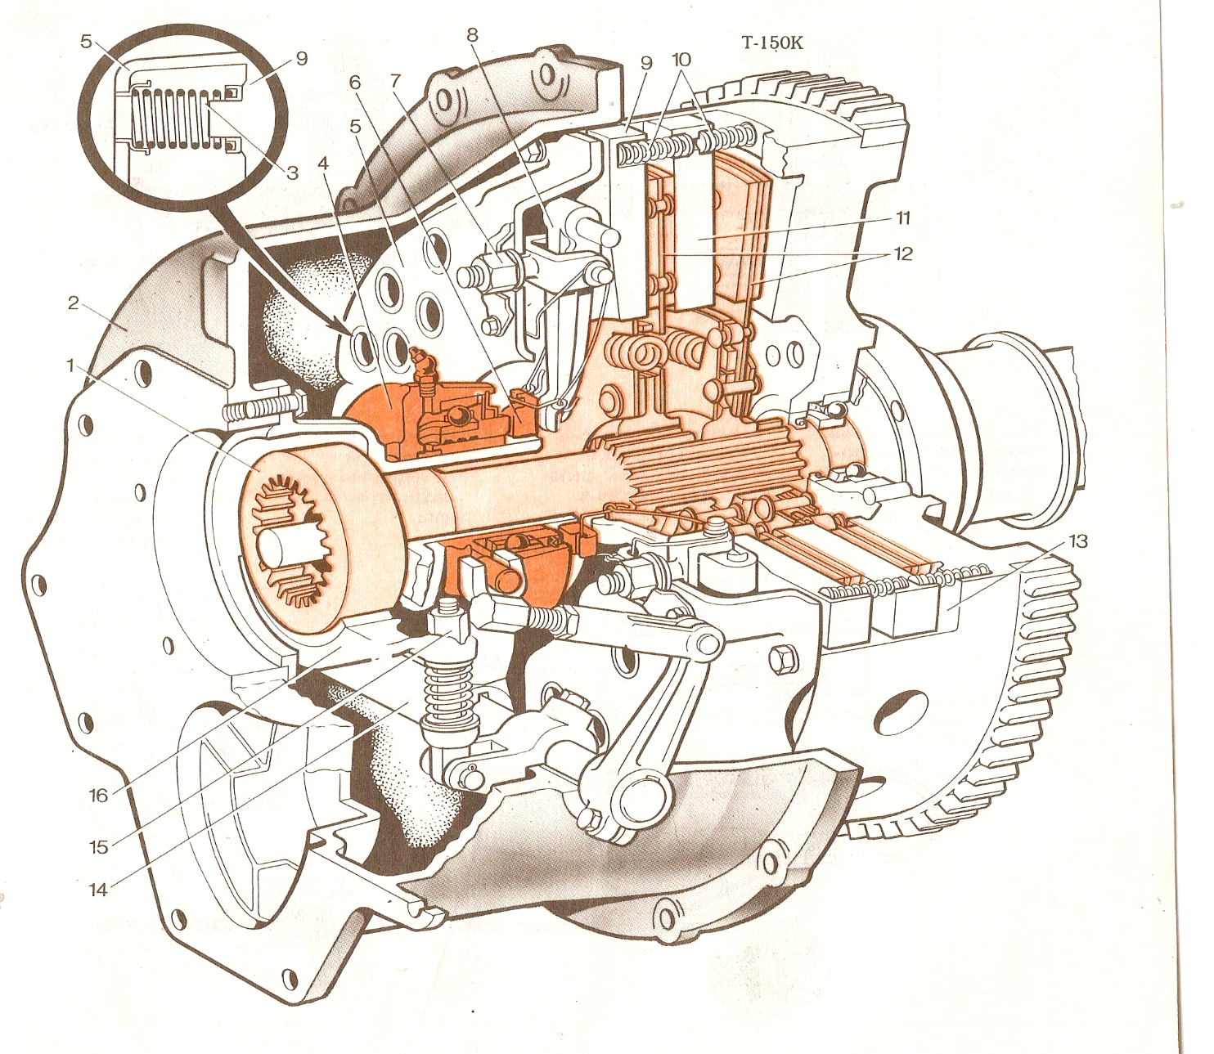

Рисунок 4.
Это сцепление имеет два ведомых и два ведущих диска: промежуточный 11 и нажимной 9, установленные поочерёдно. С обеих сторон промежуточного диска установлено по четыре отжимные пружины 3, которые при выключении сцепления обеспечивают установку диска в среднем положении между маховиком и нажимным диском.
Ступицы ведомых дисков 12 помещены на шлицы вала сцепления. Передний конец вала опирается на шариковый подшипник, установленный в расточке маховика, а задний соединён шлицами с первичным валом коробки передач.
Ведомые диски сцепления зажаты в пазу маховика 13 и ведущих дисков пружинами 3, которые равномерно распределены в кожухе 5. Отжимные рычажки 8 прикреплены к кожуху вилками и гайками 7. Наружные концы рычажков шарнирно присоединены к нажимному диску, а внутренние- с кольцом 6. Педаль сцепления связана с подшипником 4 через вилку 14 выключения, рычаги и тяги. Сцепление помещено в корпус 2.
При нажатии на педаль подшипник 4 переместит вперёд кольцо 6 с внутренними концами отжимных рычагов, а наружные концы рычажков 8 отведут назад нажимной диск 9. Под действием разжимных пружин 10 промежуточный диск отойдёт от маховика и нажимного диска, вращение на ведомые диски от маховика не будет передаваться.
Для быстрой остановки ведомых дисков и, следовательно, вала 1 служит тормозок. Колодка 16 тормозка с приклёпанной к ней накладкой при выключении сцепления прижимается к валу, для чего через пружины она соединена с рычагом, жёстко закреплённым на одной оси вместе с вилкой 14.Тормозок регулируется гайкой 15.
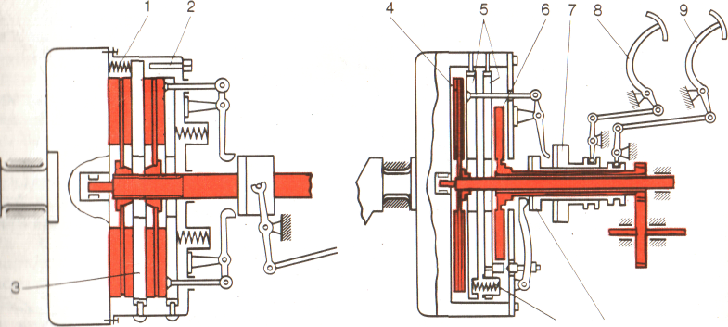
4. Однопоточное и двухпоточное сцепление.
А Б 11 10
Рисунок 5.

Сцепление на рисунке 5 А) однопоточное, поскольку оба ведомых диска передают вращение на один вал, который одновременно приводит в движение ведущий вал коробки передач и ВОМ.
Сцепление может быть выполнено двухпоточным. Двухпоточное сцепление, или комбинированное, передаёт вращающий момент от коленчатого вала двигателя одновременно на два потока: ведущий вал коробки передач и ВОМ. При этом ВОМ включается независимо от главного сцепления. Двухпоточное сцепление (рис.5 Б) представляет собой представляет собой сочетание двух однодисковых сцеплений, каждое из которых имеет ведомые 4 и 6, и ведущие 5 диски. Оба сцепления имеют отдельные валы (один расположен внутри другого), независимо действующие механизмы включения.

1 и 11- пружины; 2- регулировочный болт; 3- промежуточный ведущий диск; 4 и 6- ведущие диски трансмиссии и ВОМ; 5- ведущие диски; 7- выжимной подшипник сцепления трансмиссии; 8 и 9- педали сцепления, трансмиссии и ВОМ; 10- выжимной подшипник сцепления ВОМ.

5. Механизм выключения сцепления.

Механизм выключения сцепления может иметь гидравлический, механический, пневматический и пневмогидравлический приводы.

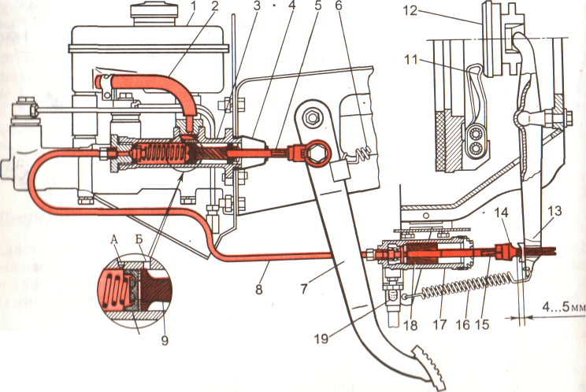
5.1. Гидропривод.
Рисунок 6.
Гидропривод сцепления состоит: бачок 1 с тормозной жидкостью, рабочий 17 и главный 3 цилиндры, тяги, шланги и педаль. Педаль сцепления 7, главный цилиндр 3 с рычагами и тягами составляет отдельный блок, прикрепляемый болтами к кабине машины. Педаль удерживается в исходном положении пружиной 6. Главный цилиндр 3 соединён питательным шлангом 2 с бачком, а гибким шлангом 8 с рабочим цилиндром 17. Главный цилиндр имеет защитный колпачок 4.
При нажатии на педаль 7 сцепления усилие от неё передаётся толкателю 5 главного цилиндра. Под действием толкателя поршень главного цилиндра 9 перемещается вперёд и вытесняет жидкость в рабочий цилиндр 17. Поршень 18 рабочего цилиндра через толкатель 15 воздействует на внешний конец вилки 13 выключения сцепления, поворачивая её вокруг опоры. Внутренний конец вилки через подшипник 12 выключения сцепления и отжимные рычажки 11 отводит нажимной диск, выключая сцепление.
При отпускании педали сцепления под действием пружин 6 и 16 поршни цилиндров возвращаются в исходное положение, а жидкость из рабочего цилиндра вытесняется поршнем в главный цилиндр.
Для удаления воздуха из гидросистемы в рабочий цилиндр ввёрнут клапан, закрытый резиновым колпачком 19.
Свободный ход сцепления регулируют при помощи гайки 14.
А- компенсационное отверстие.
Б- перепускное отверстие.

5.2. Механический привод
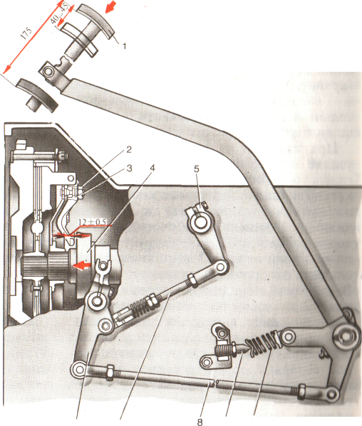
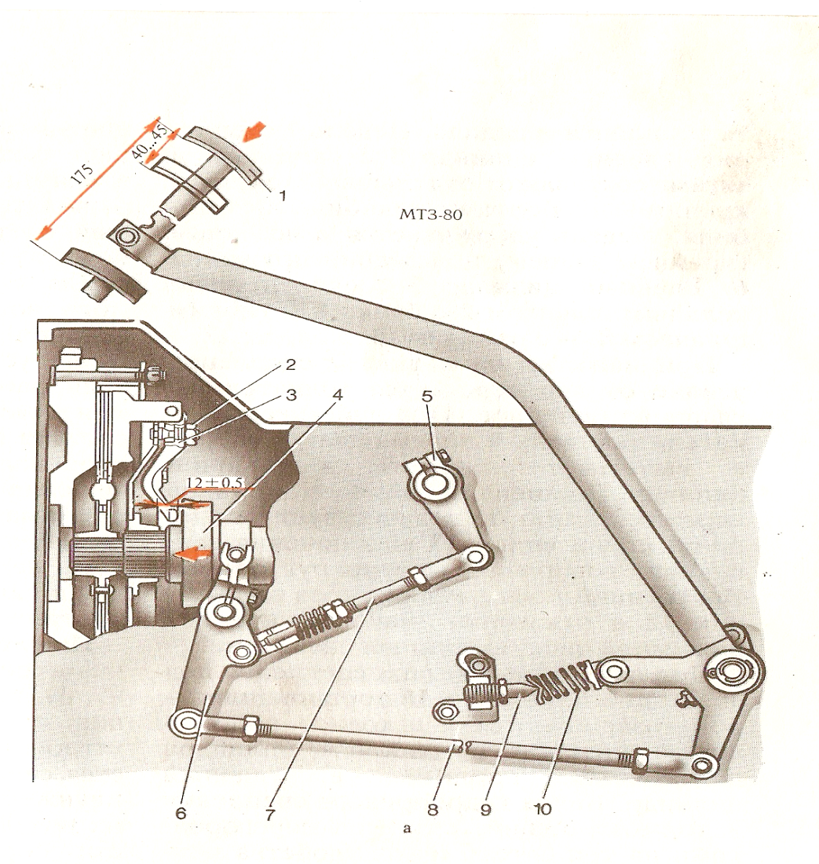

Рисунок 7.

Основные элементы механического привода сцепления: педаль 1, выжимной подшипник 4, вилка выключения сцепления 6 и тормозка 5. Нажатием на педаль с помощью тяги 8, рычага и вилки перемещается вперёд выжимной подшипник 4. Он на жимает на внутренние концы отжимных рычагов 3, которые можно регулировать с помощью регулировочного винта 2. Нажимные рычаги отводят нажимной диск от маховика, освобождая ведомый диск,- сцепление выключается. При этом движение от рычага 6 передаётся через тягу рычага 5 тормозка и вал трансмиссии останавливается.
Для включения сцепления педаль отпускают, отжимные рычажки с выжимным подшипником отходят назад, а нажимной диск под действием пружин сцепления прижимает ведомый диск к маховику. При включённом сцепление между выжимным подшипником и рычажками должен быть зазор, его называют свободным ходом сцепления.
Для снижения усилия прикладываемого водителем к педали, механизмы выключения многих тракторов снабжены усилителями. В качестве усилителя рассматриваемого сцепления применён механический сервоусилитель. Он состоит из пружины 10 и кронштейна с упорным болтом 9. В начале хода педали сцепления пружина сжимается , а затем, разжимаясь помогает полностью выключить сцепление.

5.3. Пневматический привод.
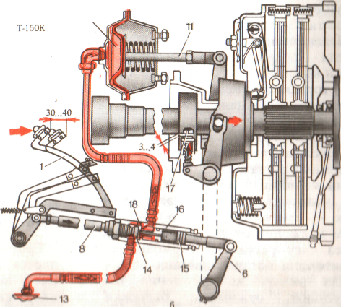

Рисунок 8.

Такой механизм состоит из пневмокамеры 12, закреплённой на корпусе сцепления с левой стороны и следящего устройства. Корпус 16 следящего устройства соединён через тягу 8 с педалью, а плунжер 15- с рычагом 6. Если нажать на педаль сцепления, то тяга 8 переместит корпус 16 следящего устройства по плунжеру, испытывающего сопротивление со стороны рычага. Клапан 14, перемещаясь вместе с корпусом, упрётся в торец плунжера и откроется.
Сжатый воздух из пневмосистемы через клапан 14 поступит в пневмокамеру и переместит шток 11, который, воздействуя на рычаг вилки, выключит сцйепление. При возвращении педали в исходное положение между клапаном 14 и плунжером 15 образуется зазор. Сжатый воздух из пневмокамеры выходит через отверстие 18 следящего устройства в атмосферу.

5.4. Привод сцепления автомобиля КамАЗ.
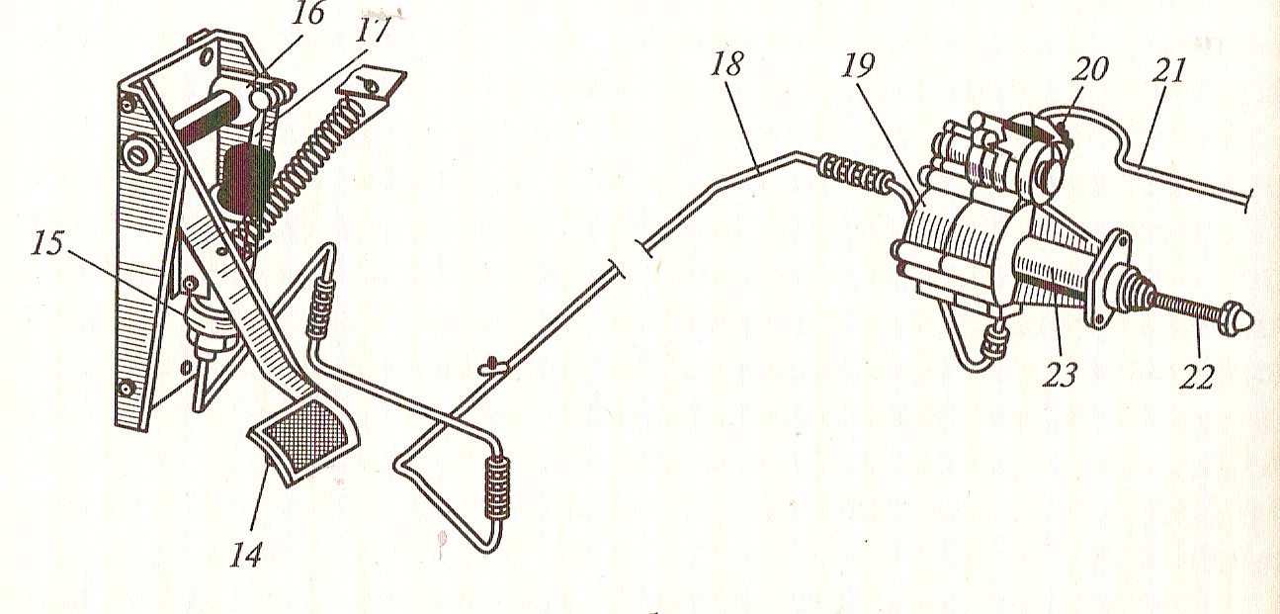
Рисунок 9.

Этот привод сцепления гидравлический с пневматическим усилителем. Он включает в себя педаль 14, главный цилиндр 15, рабочий цилиндр 21, пневматический усилитель 19, следящее устройство 20, вилку и муфту выключения с подшипником, трубопроводы 18 и шланги для подачи рабочей жидкости от главного цилиндра к рабочему и воздухопровод 21 для подачи воздуха в пневмоусилитель.
При выключении сцепления усилие от педали 14 через рычаг 16 и шток 17 передаются поршню главного цилиндра 15, из которого рабочая жидкость под давлением по трубопроводам 18 одновременно поступает в рабочий цилиндр 23 и корпус следящего устройства 20. Следящее устройство обеспечивает при этом поступление сжатого воздуха в пневмоусилитель 19 из воздухопровода 21. Оно автоматически изменяет давление воздуха в пневмоусилителе пропорционально усилию на педали сцепления. Суммарное усилие, создаваемое давлением воздуха в пневмоусилителе 19 и давление жидкости в рабочем цилиндре 23, передаётся через шток 22 на вилку выключения сцепления и от неё – на муфту выключения с выжимным подшипником.
Установка пневматического усилителя в гидравлическом приводе позволяет значительно облегчить управление сцеплением- его выключение и удержание в выключенном состоянии. В случае выхода из строя пневмоусилителя выключение сцепления осуществляется только давлением жидкости. При этом усилие нажатия на педаль сцепления увеличивается до 600 Н.

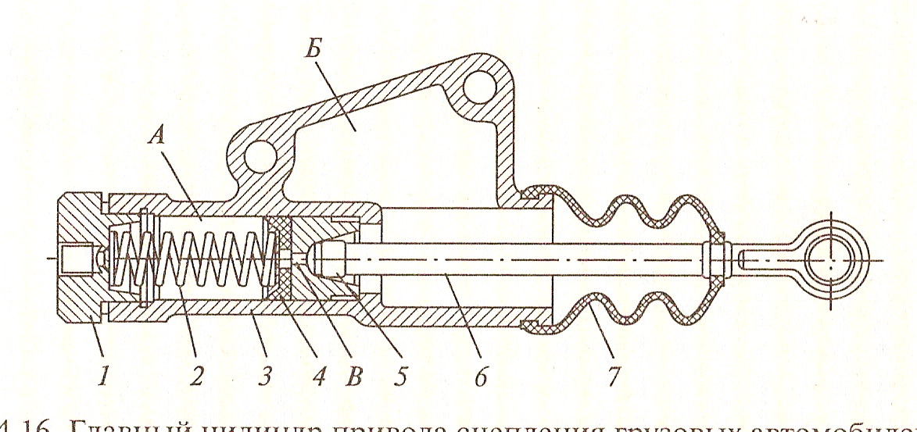
Рисунок 10.

Главный цилиндр привода сцепления включает в себя корпус 3, поршень 5 со штоком 6, уплотнительную манжету 4 и возвратную пружину 2. Внутри корпуса находятся полости А и Б, которые заполнены рабочей жидкостью. Корпус цилиндра закрыт защитным чехлом 7 и пробкой 1 с резьбовым отверстием для присоединения трубопровода.
При включённом сцеплении поршень находится в исходном положении под действием пружины 2. При этом полости А и Б сообщаются между собой через отверстие В выполненное в поршне.
При выключении сцепления шток 6 перемещается внутрь в сторону поршня 5, перекрывает отверстие В и разъединяет полости А и Б. Под давлением поршня жидкость из главного цилиндра через трубопровод поступает к пневматическому усилителю. При этом давление жидкости пропорционально усилию нажатия на педаль сцепления.

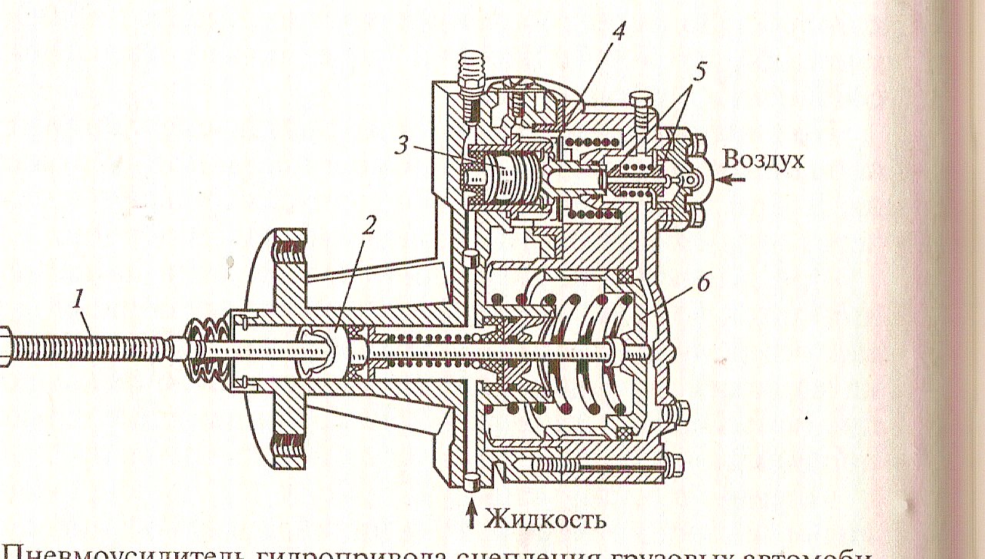
Рисунок 11.

Пневматический усилитель гидропривода сцепления объединяет в себе рабочий цилиндр выключения сцепления с поршнем 2 и следящее устройство с поршнем 3, диафрагмой 4 и клапанами 5 управления (впускным и выпускным). При нажатии на педаль сцепления рабочая жидкость воздействует на поршни 2 и 3, которыё перемещаются. Поршень 3 прогибает диафрагму с седлом клапанов 5 управления. При этом выпускной клапан закрывается, а впускной открывается. Сжатый воздух через впускной клапан поступает в пневматический цилиндр усилителя и действует на поршень 6, который перемещается, оказывая дополнительное воздействие на шток 1 выключения сцепления. При отпускании педели сцепления давление на поршни 2 и 3 прекращается, они возвращаются в исходное положение под действием пружин. При этом закрывается впускной и открывается выпускной клапан, через который сжатый воздух из пневмоусилителя выходит в атмосферу, а поршень 6 перемещается в исходное положение.

Контрольные вопросы и задания.

1) Какую роль выполняет сцепление?
2) Из каких деталей состоит однодисковое и двухдисковое сцепление?
3) Чем отличаются двухпоточные и однопоточные сцепления?
4) Как действует механический сервоусилитель сцепления?
5) Как работает механический привод выключения сцепления?
6) Как работает гидравлический привод выключения сцепления?
7) Как работает пневматический привод выключения сцепления?
8) Как работает гидропневматический привод выключения сцепления?

ТЕСТ
СЦЕПЛЕНИЕ.

1) Для чего предназначено сцепление?
1. для кратковременного разобщения и плавного соединения двигателя и трансмиссии;
2. для предохранения двигателя и трансмиссии от перегрузок;
3. оба ответа правильные.

2) Какие особенности характерны для сцепления, установленного на автомобилях КамАЗ?
1. двухдисковое с центральной нажимной пружиной;
2. однодисковое с периферийным расположением пружин;
3. двухдисковое с периферийным расположением пружин.

3) Какая передача применяется в приводе выключения сцепления?
1. гидравлическая с вакуумным усилителем;
2. гидравлическая с пневматическим усилителем;
3. гидравлическая.

4) Укажите свободный ход педали сцепления до начала срабатывания главного цилиндра.
1. 6-15 мм;
2. 10-40 мм;
3. 30-42 мм.

5) Как регулируется свободный ход педали сцепления, соответствующий началу срабатывания главного цилиндра?
1. поворотом эксцентрикового пальца;
2. изменением толщины пакета регулировочных шайб;
3. вращением сферической гайки на толкателе пневмоусилителя.

6) Для чего нужен пневмоусилитель сцепления?
1. упрощает конструкцию привода выключения сцепления;
2. снижает усилие на педаль, необходимую для выключения сцепления;
3. оба ответа правильные.

7) Укажите характерный признак пробуксовывания сцепления?
1. автомобиль плохо трогается с места;
2. при включении заднего хода и первой передачи слышен шум в коробке;
3. оба ответа правильные.

8) Какая причина вызывает повышенный шум в коробке?
1. нет свободного хода муфты выключения сцепления;
2. мал ход толкателя пневмоусилителя;
3. в гидропривод выключения сцепления попал воздух.

9) Почему наблюдается неполное выключение сцепления?
1. изношены или замаслены фрикционные накладки;
2. ослабли нажимные пружины;
3. велик свободный ход муфты выключения сцепления.

СЦЕПЛЕНИЕ.

1) Сцепление служит_________________________________________________________
____________________________________________________________________________________________________________________________________________________________________________________________________________________________________

2) По представленной схеме опишите работу сцепления.

3) Из каких деталей состоит сцепление трактора МТЗ и как оно работает?

4) По рисунку опишите работу двухдискового сцепления.

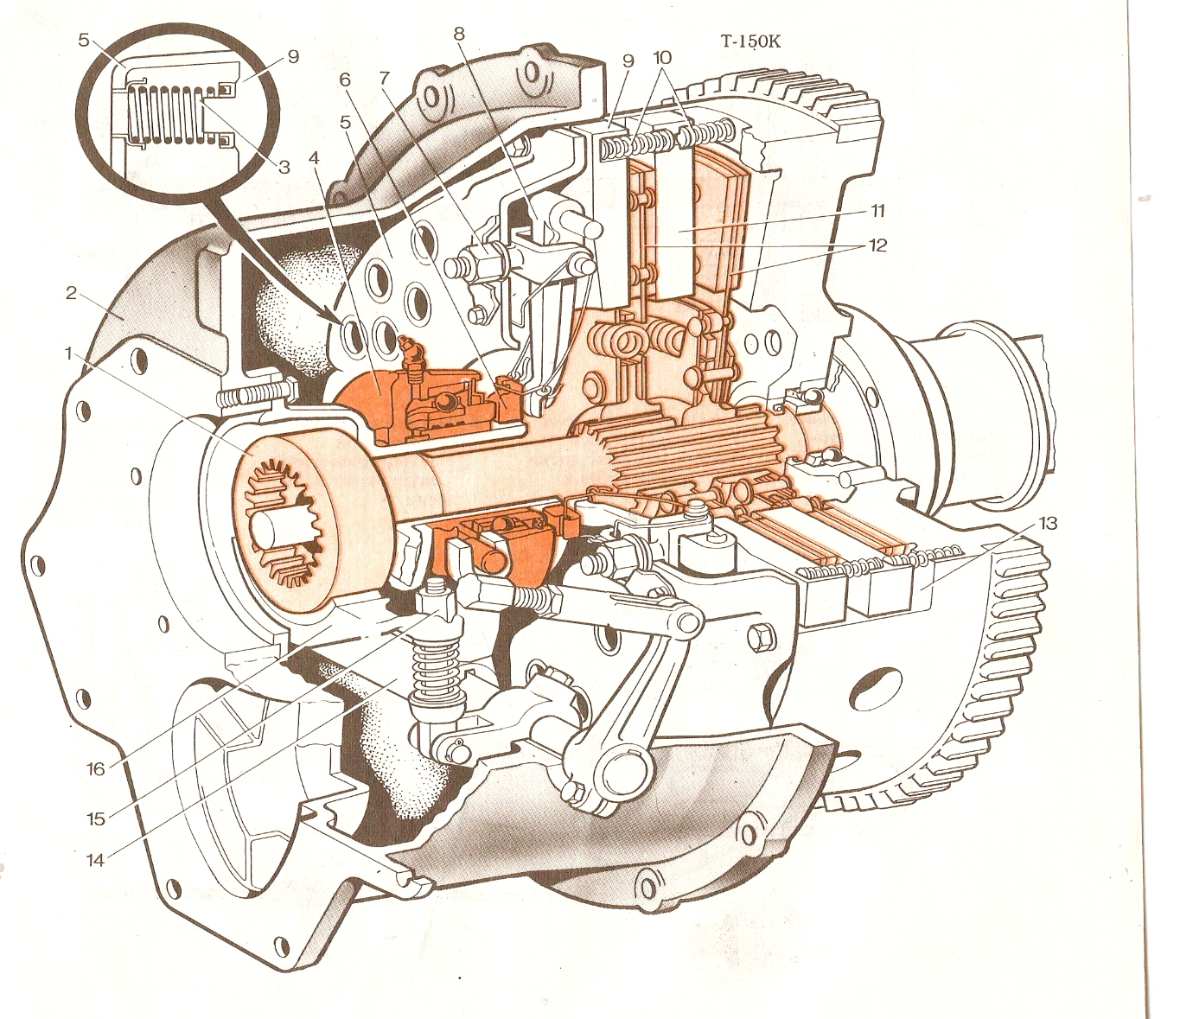

5 )Используя схемы объясните понятия: однопоточное и двухпоточное сцепление.

6) Опишите работу механического привода сцепления трактора МТЗ-80.

7) Какой привод сцепления изображён на рисунке? Опишите его работу.

8) По рисунку опишите работу привода сцепления трактора Т-150К.

9) На автомобиле КамАЗ установлен________________________________привод сцепления.

